МІНІСТЕРСТВО ОХОРОНИ ЗДОРОВ'Я
Національний медичний університет
імені О.О. Богомольця
Кафедра описової та клінічної анатомії

МЕТОДИЧНІ РЕКОМЕНДАЦІЇ
до практичних занять
для студентів

Освітній рівень: другий магістерський

Галузь знань: І «Охорона здоров’я та соціальне забезпечення»

Спеціальність: І3 «ПЕДІАТРІЯ»

Освітня програма: ОПП «Медицина»

Навчальна дисципліна | АНАТОМІЯ ЛЮДИНИ
Тема заняття
  Артерії, вени, лімфатичні судини та вузли нижньої кінцівки: класифікація, топографія, гілки, ділянки кровопостачання, анастомози.
Кількість годин | 3

Затверджено на засіданні кафедри
від «8» січня 2026 р., протокол №12

Київ 2026

Актуальність теми: захворювання судин нижніх кінцівок займають важлие місце за клінічним значенням і складають основну групу органічних артеріопатій. Знання кровоносного судинного русла нижньої кінцівки: артерій, вен, їх розгалужень та топографії нижньої кінцівки актуальне, оскільки поглиблення їх вивчення є можливістю: для професійного трактування порушення кровотоку при травмах, патологічних процесах нижньої кінцівки; для покращеної діагностики та лікуванню. Крім того, кожен лікар будь-якої спеціальності зобов’язаний швидко та ефективно зупинити кровотечу із пошкоджених судин, особливо магістральних, нижньої кінцівки, шляхом накладання джгута. Знання, отримані при вивченні судин нижньої кінцівки, формують базу для подальшого навчання на клінічних кафедрах університету, а також для професійної діяльності лікарів будь якого фаху.
Мета: оцінити здатність застосовувати знання та розуміння ключових понять анатомії судин нижніх кінцівок та вміння застосовувати ці знання для розв’язання адаптовано викладених задач та практичних навичок.

Конкретні цілі орієнтовані на набуття студентами компетентностей відповідно до затвердженої освітньої програми навчальної дисципліни «Анатомія людини» та зазначеного плану, підготовленої на основі Стандарту вищої освіти другого (магістерського) рівня підготовки здобувачів вищої освіти освітнього ступеня «Магістр»:
1. Описувати, класифікувати, демонструвати на препаратах та аналізувати кровоносні судини нижньої кінцівки.
2. Визначити початок стегнової артерії.
3. Назвати та демонструвати на препаратах гілки стегнової артерії, визначити їх топографію, ділянки кровопостачання.
4. Демонструвати на препаратах глибоку артерію стегна, її гілки та ділянки кровопостачання.
5. Називати та демонструвати артерії, які кровопостачають кульшовий суглоб, визначити їх топографію.
6. Демонструвати на препаратах підколінну артерію, визначити її топографію, гілки, ділянки кровопостачання.
7. Демонструвати на препаратах задню великогомілкову артерію, визначити її топографію, гілки, ділянки кровопостачання.
8. Демонструвати на препаратах передню великогомілкову артерію, визначити її топографію, гілки, ділянки кровопостачання.
9. Називати та демонструвати на препаратах артерії, які кровопостачають колінний суглоб з утворенням його артеріальної сітки.
10. Назвати дорзальну артерію стопи, визначити її топографію, гілки, ділянки кровопостачання.
11. Визначити джерела кровопостачання пальців стопи: тильна артеріальна дуга, її утворення, топографія, гілки, ділянки кровопостачання; підошвова артеріальна дуга, її утворення, топографія, гілки, ділянки кровопостачання; кровопостачання першого пальця стопи однією із кінцевих гілок тильної артерії стопи, перша тильна плеснева артерія.
12. Класифікувати вени нижньої кінцівки, назвати та демонструвати на препараті поверхневі та глибокі вени нижньої кінцівки, визначити їх топографію, формування, хід та куди впадають.

План та організаційна структура заняття
№ з/п | Основні етапи заняття | Рівень засвоєння | Методи контролю і навчання | Матеріали методичного забезпечення | Розподіл часу
 | Підготовчий етап:  Організаційні заходи  привітання;  облік присутніх.  Визначення навчальної мети, створення позитивної пізнавальної мотивації.  Контроль початкового рівня знань, вмінь, навичок:  Описувати і демострувати топографії нижньої кінцівки.  Описувати судинну лакуну (lacuna vasorum), м’язову лакуну (lacuna musculoru), визначати чим вони обмежені.  Описувати, демонструвати, аналізувати будову кровоносних судини нижньої кінцівки.  Класифікація вен нижніх кінцівок.  Демострувати вени.  Порівняльна характеристика. | _{І}  _{ІІ} | Бесіда, перевірка присутніх.  Бесіда, повідомлення викладача  Письмове тестування  Фронтальне  усне опитування.  Робота з муляжами, анатомічними препаратами  Елемент дидактичної гри | Журнал групи  Слайди  Таблиці, муляжі, схеми, малюнки, вологі препарати,  скелет людини, череп, окремі кістки, вологі препарати органів; тести.  Презентація.  Блок-пакет «Візуалізація анатомічних утворів сучасними методами клінічного дослідження». | 15 %20 хв  2 хв  3 хв  15 хв  .
2 | 2.1. Основний етап:  (формування професійних вмінь і навичок)  Робота з муляжами, малюнками, схемами, таблицями, візуалізація анатомічних утворів:  Назвати, демонструвати на препаратах артерії нижньої кінцівки, визначити ділянки кровопостачання.  Визначити взаємовідношення стегнової артерії і вени в межах судинної лакуни і привідного каналу.  Описати судини які беруть участь в утворенні суглобової колінної сітки.  Назвати, класифікувати, демонструвати на препаратах вени нижньої кінцівки, визначити її топографію, куди вони впадають.  Розв’язування ситуаційних задач. | ІІІ | Робота в парах  Робота в малих групах  Робота з муляжами в групах  Елементи рольової гри  Дискусія  Робота з термінами Клінічні вінєтки тестів  Зображення КТ, МРТ, рентгенограми, | Таблиці, муляжі, скелет людини,  комп’ютер , слайди  Презентація.  Блок-пакет «Візуалізація анатомічних утворів сучасними методами клінічного дослідження».  Муляжі, скелет  Ситуаційні задачі  Слайди  Анатомічна термінологія | 65 %  88 хв.
3 | Заключний етап:  - Контроль та корекція рівня професійних вмінь та навичок.  (питання в додатку)  Підведення підсумків заняття.  Завдання на наступне практичне заняття. | ІІІ | Фронтальне бліц-опитування (бліц-інтерв’ю)  Оголошення результатів практичного заняття. | Слайди  Презентація.  Блок-пакет «Візуалізація анатомічних утворів сучасними методами клінічного дослідження».  Тестові завдання  Журнал групи | 20 %  27 хв.

1. Базовій рівень підготовки.
1.1. Називати та демонструвати відділи нижньої кінцівки.
1.2. Демонструвати анатомічну будову кісток нижньої кінцівки.
1.3. Демонструвати з’єднання кісток нижньої кінцівки.
1.4. Демонструвати м’язи нижньої кінцівки.
1.5. Називати і демонструвати фасції нижньої кінцівки.
1.6. Демонструвати дірчасту фасцію, підшкірний розтвір, описати його край.
1.7. Називати і демонструвати міжм’язові перегородки стегна та гомілки і визначати групи м’язів, які ці перегородки розмежовують.
1.8. Демонструвати м’язову та судинну затоки, стегнове кільце і визначати їх межі та вміст.
1.9. Називати і демонструвати отвори, між якими виникає стегновий канал у випадку стегнової кили. Називати і демонструвати стінки цього каналу та межі його отворів.
1.10. Демонструвати затульний канал, надгрушоподібний та підгрушоподібний отвори і визначати їх межі та вміст.
1.11. Демонструвати межі стегнового трикутника, клубово-гребінної та передньої стегнової борозен і визначати їх вміст.
1.12. Демонструвати привідний канал, його стінки, отвори та вміст.
1.13. Демонструвати підколінну ямку і визначати її межі, дно та вміст.
1.14. Демонструвати гомілково-підколінний, нижній та верхній м’язово-малогомілкові канали і визначати їх межі, отвори та вміст.
1.15. Називати та демонструвати тримачі м’язів гомілки і визначати вміст
каналів, що розташовані під кожним з цих тримачів.
1.16. Демонструвати підошвовий апоневроз та борозни підошви і визначати межі цих борозен та їх вміст.
- Завдання для самостійної роботи під час підготовки до практичного заняття.
  - . Перелік основних термінів, параметрів, характеристик, які повинен засвоїти студент при підготовці до заняття.
Інформаційні ресурси: https://anatom.ua/nomina-anatomica/

ARTERIAE MEMBRI INFERIOREIS | АРТЕРІЇ НИЖНЬОЇ КІНЦІВКИ | ARTERIES OF LOWER LIMB
Arteria iliaca externa | Зовнішня клубова артерія | External iliac artery
A. epigastrica inferior | Нижня надчеревна артерія | Inferior epigastric artery
R. pubicus | Лобкова гілка | Pubic branch
R. obturatorius | Затульна гілка | Obturator branch
(A. obturatoria accessoria) | (Додаткова затульна артерія) | (Accessory obturator artery)
A. cremasterica ♂ | Артерія підвішувального м’яза яєчка ♂ | Cremasteric artery ♂
A. ligamenti teretis uteri ♀ | Артерія круглої зв’язки матки♀ | Artery of round ligament of uterus ♀
A. circumflexa ilium profunda | Огинальна артерія клубової кістки | Deep circumflex iliac artery
R.ascendens | Висхідна гілка | Ascending branch
Arteria femoralis | Стегнова артерія | Femoral artery
A. epigastrica superficialis | Поверхнева надчеревна артерія | Superficial epigastric artery
A. circumflexa ilium superficialis | Поверхнева огинальна артерія клубової кістки | Superficial circumflex iliac artery
A. pudenda externa superficialis | Поверхнева зовнішня соромітна артерія | Superficial external pudendal artery
A. pudenda externa profunda | Глибока зовнішня соромітна артерія | Deep external pudendal artery
Rr. labiales anteriores ♀ | Передні губні гілки ♀ | Anterior labial branches ♀
Rr. scrotales anteriores ♂ | Передні калиткові гілки ♂ | Anterior scrotal branches ♂
Rr. inguinales | Пахвинні гілки | Inguinal branches
A. descendens genus | Низхідна колінна артерія | Descending genicular artery
R. saphenus | Підшкірна гілка | Saphenous branch
Rr. articulares | Суглобові гілки | Articular branches
Arteria profunda femoris | Глибока стегнова артерія | Deep artery of thigh
A. circumflexa femoris medialis | Присередня огинальна артерія стегна | Medial circumflex femoral artery
R. superficialis | Поверхнева гілка | Superficial branch
R. profundus | Глибока гілка | Deep branch
R. acetabularis | Кульшовозападинна гілка | Acetabular branch
R. ascendens | Висхідна гілка | Ascending branch
R. descendens | Низхідна гілка | Descending branch
А. circumflexa femoris lateralis | Бічна огинальна артерія стегна | Lateral circumflex femoral artery
R. ascendens | Висхідна гілка | Ascending branch
R. descendens | Низхідна гілка | Descending branch
R. transversus | Поперечна гілка | Transverse branch
Aa. perforantes | Пронизні артерії | Perforating arteries
Aa. nutriciae femoris; A. nutrientes femoris | Живильні артерії стегна | Femoral nutrient arteries
Arteria poplitea | Підколінна артерія | Popliteal artery
A. superior lateralis genus | Бічна верхня колінна артерія | Superior lateral genicular artery
A. superior medialis genus | Присередня верхня колінна артерія | Superior medial genicular artery
A. media genus | Середня колінна артерія | Middle genicular artery
Aa. surales | Литкові артерії | Sural artery
A. inferior lateralis genus | Бічна нижня колінна артерія | Inferior lateral genicular artery
A. inferior medialis genus | Присередня нижня колінна артерія | Inferior medial genicular artery
Rete articulare genus | Суглобова колінна сітка | Genicular anastomosis
Rete patellare | Наколінкова сітка | Patellar anastomosis
Arteria tibialis anterior | Передня великогомілкова артерія | Anterior tibial artery
A. recurrens tibialis anterior | Передня поворотна великогомілкова артерія | Anterior tibial recurrent artery
(A. recurrens tibialis posterior) | (Задня поворотна великогомілкова артерія) | (Posterior tibial recurrent artery)
A. malleolaris anterior lateralis | Передня бічна кісточкова артерія | Anterior lateral malleolar artery
A. malleolaris anterior medialis | Передня присередня кісточкова артерія | Anterior medial malleolar artery
Rete malleolare laterale | Бічна кісточкова сітка | Lateral malleolar network
Arteria dorsalis pedis | Тильна артерія стопи | Dorsalis pedis artery; Dorsal artery of foot
A. tarsalis lateralis | Бічна заплеснова артерія | Lateral tarsal artery
Aa. tarsales mediales | Присередні заплеснові артерії | Medial tarsal arteries
(А. arcuata) | (Дугоподібна артерія) | (Arcuate artery)
Аа. metatarsales dorsales | Тильні плеснові артерії | Dorsal metatarsal arteries
Аа. digitales dorsales | Тильні пальцеві артерії | Dorsal digital arteries
А. plantaris proftinda | Глибока підошвова артерія | Deep plantar artery
Arteria tibialis posterior | Задня великогомілкова артерія | Posterior tibial artery
R. circumflexus fibularis; R. circumflexus peronealis | Малогомілкова огинальна гілка | Circumflex fibular branch; Circumflex peroneal branch
Rr. malleolares mediales | Присередні кісточкові гілки | Medial malleolar branches
Rete malleolare mediale | Присередня кісточкова сітка | Medial malleolar network
Rr. calcanei | П’яткові гілки | Calcaneal branches
A. nutricia tibiae; A. nutriens tibiae | Живильна артерія великогомілкової кістки | Tibial nutrient artery
Arteria plantaris medialis | Присередня підошвова артерія | Medial plantar artery
R. profundus | Глибока гілка | Deep branch
R. superficialis | Поверхнева гілка | Superficial branch
Arteria plantaris lateralis | Бічна підошвова артерія | Lateral plantar artery
Arcus plantaris profundus | Глибока підошвова дуга | Deep plantar arch
Aa. metatarsales plantares | Підошвові плеснові артерії | Plantar metatarsal arteries
Rr. perforantes | Пронизні гілки | Perforating branches
Aa. digitales plantares communes | Загальні підошвові пальцеві артерії | Common plantar digital arteries
Aa. digitales plantares propriae | Власні підошвові пальцеві артерії | Plantar digital arteries proper
(Arcus plantaris superficialis) | (Поверхнева підошвова дуга) | (Superficial plantar arch)
Arteria fibularis; Arteria peronea | Малогомілкова артерія | Fibular artery; Peroneal artery
R. perforans | Пронизна гілка | Perforating branch
R. communicans | Сполучна гілка | Communicating branch
Rr. malleolares laterales | Бічні кісточкові гілки | Lateral malleolar branch
Rr. calcanei | П’яткові гілки | Calcaneal brandies
Rete calcaneum | П’яткова сітка | Calcaneal anastomosis
A. nutricia fibulae; A. nutriens fibulae | Живильна артерія малогомілкової кістки | Fibular nutrient artery
VENAE MEMBRI INFERIORIS | ВЕНИ НИЖНЬОЇ КІНЦІВКИ | VEINS OF LOWER LIMB
Venae superficiales membri inferioris | Поверхневі вени нижньої кінцівки | Superficial veins of lower limb
V. saphena magna | Велика підшкірна вена | Great saphenous vein; Long saphenous vein
Vv. pudendae externae | Зовнішні соромітні вени | External pudendal veins
V. circumflexa ilium superficialis | Поверхнева огинальна вена клубової кістки | Superficial circumflex iliac vein
V. epigastrica superficialis | Поверхнева надчеревна вена | Superficial epigastric vein
V. saphena accessoria | Додаткова підшкірна вена | Accessory saphenous vein
Vv. dorsales superficiales clitoridis | Поверхневі спинкові вени клітора | Superficial dorsal veins of clitoris ♀
Vv. dorsales superficiales penis | Поверхневі спинкові вени статевого члена | Superficial dorsal veins of penis ♂
Vv. labiales anteriores | Передні губні вени | Anterior labial veins ♀
Vv. scrotales anteriores | Передні калиткові вени | Anterior scrotal veins ♂
V. saphena parva | Мала підшкірна вена | Small saphenous vein; Short saphenous vein
Rete venosum dorsale pedis | Тильна венозна сітка стопи | Dorsal venous network of foot
Arcus venosus dorsalis pedis | Тильна венозна дуга стопи | Dorsal venous arch of foot
Vv. metatarsales dorsales | Тильні плеснові вени | Dorsal metatarsal veins
Vv. digitales dorsales pedis | Тильні пальцеві вени стопи | Dorsal digital veins
Rete venosum plantare | Підошвова венозна сітка | Plantar venous network
Arcus venosus plantaris | Підошвова венозна дуга | Plantar venous arch
Vv. metatarsales plantares | Підошвові плеснові вени | Plantar metatarsal veins
Vv. digitales plantares | Підошвові пальцеві вени | Plantar digital veins
Vv. intercapitulares | Міжголовкові вени | Intercapitular veins
V. marginalis lateralis | Бічна крайова вена | Lateral marginal vein
V. marginalis medialis | Присередня крайова вена | Medial marginal vein
Venae profundae membri inferioris | Глибокі вени нижньої кінцівки | Deep veins of lower limb
V. femoralis | Стегнова вена | Femoral vein
V. profunda femoris | Глибока стегнова вена | Profunda femoris vein; Deep vein of thigh
Vv. circumflexae femoris mediales | Присередні огинальні стегнові вени | Medial circumflex femoral veins
Vv. circumflexae femoris laterales | Бічні огинальні стегнові вени | Lateral circumflex femoral veins
Vv. perforantes | Пронизні вени | Perforanting veins
V. poplitea | Підколінна вена | Popliteal vein
Vv. surales | Литкові вени | Sural veins
Vv. geniculares | Колінні вени | Genicular veins
Vv. tibiales anteriores | Передні великогомілкові вени | Anterior tibial veins
Vv. tibiales posteriores | Задні великогомілкові вени | Posterior tibial veins
Vv. fibulares; Vv. peroneae | Малогомілкові вени | Fibular veins; Peroneal veins

2.2. Контрольні питання до перевірки початкового рівня підготовки студентів
Артерії нижньої кінцівки (1) Вени нижньої кінцівки (2)
- Описати особливості широкої фасції стегна нижче пупартової зв`язки?
- Чим обмежений підшкірний розтвір hiatus saphenus?
- Чим обмежений підгрушоподібний простір (foramen infrapiriforme)?
- Чим обмежена судинна лакуна (lacuna vasorum)?
- Чим обмежена м’язова лакуна (lacuna musculorum)?
- Чим обмежений трикутник стегна (trigonum femorale)?
- Чим обмежений привідний канал (canalis adductorius)?
- Чим обмежена підколінна ямка (fossa poplitea)?
- Чим обмежений литковопідколінний канал (canalis cruropopliteus)?
- Чим обмежена присередня підошвова борозна (sulcus plantoris medialis)?
- Чим обмежена бічна підошвова борозна (sulcus plantoris lateralis)?

2.3. Контрольні питання і завдання до перевірки кінцевого рівня знань підготовки студентів по темі Артерії нижньої кінцівки (1)
- Продовженням якої судини є стегнова артерія?
- Назвати і продемонструвати на препаратах поверхневі гілки стегнової артерії, визначити ділянки кровопостачання.
- Продемонструвати на препараті глибоку артерію стегна, її гілки, ділянки кровопостачання.
- Визначити взаємовідношення стегнової артерії і вени в межах судинної затоки і привідного каналу.
- Назвати і продемонструвати на препараті підколінну артерію, її гілки, визначити ділянки кровопостачання.
- Які судини беруть участь в утворенні суглобової колінної сітки?
- Продемонструвати на препараті задню великогомілкову артерію, визначити її топографію, гілки, ділянки кровопостачання.
- Продемонструвати на препараті передню великогомілкову артерію, визначити її топографію, гілки, ділянки кровопостачання.
- Яка судина на стопі є продовженням передньої великогомілкової артерії?
- Продемонструвати на препараті тильну артерію стопи, визначити її топографію, гілки, ділянки кровопостачання.
- Продемонструвати на препараті тильну артеріальну дугу стопи, визначити її утворення, топографію, гілки, ділянки кровопостачання.
- За рахунок яких артерій утворюється підошвова артеріальна дуга, визначити її топографію, гілки, ділянки кровопостачання.
13. Назвати і продемонструвати на препаратах поверхневі вени нижньої кінцівки, визначити її топографію, куди вони впадають.
14. Назвати і продемонструвати на препаратах глибокі вени нижньої кінцівки, визначити її топографію, куди вони впадають.
  - Перелік стандартизованих практичних навичок:
Кістки нижньої кінцівки
https://nmuofficial.com
https://likar.nmu.kiev.ua
https://anatom.ua

Кульшова кістка
- Кульшова западина
- Ямка кульшової западини
- Півмісяцева поверхня кульшової западини
- Вирізка кульшової западини
- Затульний отвір
- Велика сіднична вирізка
Клубова кістка
- Тіло клубової кістки
-Клубовий гребінь
- Верхня передня клубова ость
- Нижня передня клубова ость
- Нижня задня клубова ость
- Верхня задня клубова ость
- Зовнішня губа
- Проміжна лінія
- Внутрішня губа
- Клубова ямка
- Сіднична поверхня
- Вушкоподібна поверхня
- Клубова гористість
Сіднична кістка
- Тіло сідничої кістки
- Гілка сідничої кістки
- Сідничний горб
- Сіднична ость
- Мала сіднича вирізка
- Тіло лобкової кістки
- Верхня гілка лобкової кістки
-Лобковий горбок
- Клубово-лобкове підвищення
-Симфізна поверхня
- Нижня гілка лобкової кістки
- Затульна борозна
- Тазова порожнина
- Великий таз
- Малий таз
- Межова лінія
- Лобкова дуга
- Верхній отвір таза
- Нижній отвір таза
Стегнова кістка
- Головка стегнової кістки
- Шийка стегнової кістки
- Малий вертлюг стегнової кістки
- Великий вертлюг стегнової кістки
- Міжвертлюговий гребінь
- Міжвертлюгова лінія
- Тіло стегнової кістки
- Поверхні тіла
- Шорстка лінія стегнової кістки
- Бічна губа
- Присередня губа
- Гребінна лінія
- Сіднична горбистість
- Підколінна поверхня
- Присередній виросток
- Надвиросток стегнової кістки
- Бічний виросток
- Надвиросток стегнової кістки
- Наколінкова поверхня
- Міжвиросткова ямка
Наколінок
Великогомілкова кістка
- Бічний виросток
- Малогомілкова суглобова поверхня
- Присередній виросток
- Верхня суглобова поверхня
- Переднє міжвиросткове поле
- Заднє міжвиросткове поле
- Міжвиросткове підвищення
- Тіло великогомілкової кістки
- Поверхні тіла великогомілкової кістки
- Горбистість великогомілкової кістки
- Краї великогомілкової кістки
- Присередня кісточка
- Малогомілкова вирізка
- Нижня суглобова поверхня
Малогомілкова кістка
- Головка малогомілкової кістки
- Тіло малогомілкової кістки
- Бічна кісточка
Кістки стопи
- Заплеснові кістки
- Надп’яткова кістка
- Головка надп'яткової кістки
- Шийка надп'яткової кістки
- Тіло надп'яткової кістки
- П'яткова кістка
- П'ятковий горб
- Підпора надп'яткової кістки
- Човноподібна кістка
- Присередня клиноподібна кістка
- Проміжна клиноподібна кістка
- Бічна клиноподібна кістка
- Кубоподібна кістка
- Плеснові кістки
- Основа плеснової кістки
- Тіло плеснової кістки
- Головка плеснової кістки
- Кістки пальців ( Фаланги)
- Проксимальна фаланга
- Середня фаланга
- Кінцева фаланга
З’єднання нижньої кінцівки
- Затульна перетинка
- Затульний канал
- Великий сідничий отвір
- Малий сідничий отвір
- Лобковий симфіз
- Крижово-клубовий суглоб
- Кульшовий суглоб
- Губа кульшової западини
- Зв'язка головки стегнової кістки
- Клубово-стегнова зв'язка
- Сідничо-стегнова зв'язка
- Лобково-стегнова зв'язка
- Колінний суглоб
-Поперечна зв'язка коліна
- Бічний меніск
- Присередній меніск
- Передня схрещена зв'язка
- Задня схрещена зв'язка
- Обхідна великогомілкова зв'язка
- Обхідна малогомілкова зв'язка
- Зв'язка наколінка
- Міжкісткова перетинка гомілки
- Велико-малогомілковий суглоб
- Надп’ятково-гомілковий суглоб
- Присередня обхідна зв'язка
- Бічна обхідна зв'язка
- Піднап’ятковий суглоб
- Надп’ятково-п’ятково-човноподібний суглоб
- Поперечний суглоб заплесна
- Роздвоєна зв'язка
- П’ятково-кубоподібний суглоб
- Клино-човноподібний суглоб
- Міжклиноподібні суглоби
- Довга підошвова зв'язка
- Заплесно-плеснові суглоби
- Міжплеснові суглоби
- Міжкісткові плеснові проміжки
- Плесно-фалангові суглоби
- Міжфалангові суглоби стопи
М'язи нижньої кінцівки
- Клубово-поперековий м'яз
-Великий поперековий м'яз
- Клубовий м'яз
- Великий сідничний м'яз
- Середній сідничний м'яз
- Малий сідничний м'яз
- Грушоподібний м'яз
- Внутрішній затульний м'яз
- Верхній близнюковий м'яз
- Нижній близнюковий м'яз
- Квадратний м'яз стегна
- Зовнішній затульний м'яз
- Кравецький м'яз
- Чотириголовий м'яз стегна
- Прямий м'яз стегна
- Бічний широкий м'яз
- Присередній широкий м'яз
- Проміжний широкий м'яз
- Гребінний м'яз
- Тонкий м'яз
- Довгий привідний м'яз
- Короткий привідний м'яз
- Великий привідний м'яз
- Двоголовий м'яз стегна
- Довга головка
- Коротка головка
- Півперетинчастий м'яз
- Півсухожилковий м'яз
- Довгий м'яз-розгинач пальців стопи
- Передній великогомілковий м'яз
- Довгий м'яз-розгинач великого пальця (стопи)
- Довгий малогомілковий м'яз
- Короткий малогомілковий м'яз
- Триголовий м'яз литки
- Литковий м'яз
- Камбалоподібний м'яз
- Довгий м'яз-згинач пальців (стопи)
- Задній великогомілковий м'яз
- Довгий м'яз-згинач великого пальця (стопи)
- Короткий м'яз-розгинач пальців
- Короткий м'яз-згинач великого пальця
- Квадратний м'яз підошви
- Короткий м'яз-згинач пальців
- Червоподібні м'язи
- Відвідний м'яз великого пальця
- Короткий м'яз- згинач великого пальця
- Привідний м'яз великого пальця
- Відвідний м'яз мізинця
- Короткий м'яз-згинач мізинця
- Надгрушоподібний отвір
- Підгрушоподібний отвір
- М'язова затока
- Судинна затока
- Широка фасція
- Клубово-гомілкове пасмо
- Підшкірний розтвір
- Серпоподібний край
- Дирчаста фасція
- Стегновий канал
- Стегнове кільце
- Привідний канал
- Стінки привідного канала
- Привідний розтвір
- Підколінна ямка
- Верхній тримач м'язів-розгиначів
- Нижній тримач м'язів-розгиначів -
- Тримач м'язів-згиначів
- Верхній тримач малогомілкових м'язів
- Нижній тримач малогомілкових м'язів
- Підошвовий апоневроз

3. Зміст навчального матеріалу.
Анатомія людини: підручник: у 3 т. / 9-те вид., доопрац. / А. С. Головацький, В. Г. Черкасов, М. Р. Сапін, А. І. Парахін, О. І. Ковальчук // Вінниця: Нова книга, 2024. — 1200 с. Грифи МОН і МОЗ України. Національний підручник.
Анатомія людини. В.Г.Черкасов, С.Ю. Кравчук. – Вінниця: Нова книга, 3-є видання. 2023. – 640с. (навчально-методичний посібник)
Анатомія за Греєм для студентів / Річард Л. Дрейк, А. Вейн Фогль, Адам В.М. Мітчелл; науковий редактор перекладу Олександр Ковальчук – 5-е видання. Всеукраїнське спеціалізоване видавництво «Медицина» / 2024р. – 1296с.
Анатомія людини (контроль за самостійною підготовкою до практичних занять) / В. Г. Черкасов, І. В. Дзевульська, О. І. Ковальчук // Видання 12-е. К.: Книга-плюс, 2022. — 124 с.
Черкасов В.Г., Бобрик І.І., Гумінський Ю.Й., Ковальчук О.І. Міжнародна анатомічна термінологія Вінниця: Нова Книга, 2010. – 392 с. (навчальний посібник).
Міжнародна анатомічна термінологія (латинська, українська, англійська). Ковальчук О.І. / Київ: Книга плюс, 2023 - 128с.
Human anatomy: textbook / Cherkasov V. G., Herasymiuk I. Ye., Holovatskyi A. S., Kovalchuk O. I. [et al.]. — Vinnytsia: Nova Knyha, 2020. — 472 p.
Morphofunctional characteristic of the skull with a clinical aspects: study guide / N.L. Svintsytska, V.H. Hryn, O.I. Kovalchuk // Poltava, 2020. — 205 p.
Sobotta. Атлас анатомії людини. У двох томах. Переробка та редакція українськoго видання: В. Г. Черкасов., пер. О. І. Ковальчука. – Київ: Український медичний вісник, 2009.
Тестові завдання «Крок-1» - анатомія людини /Видання 4-е, доопрацьоване / За редакцією В.Г.Черкасова, І.В.Дзевульської І.В., О.І.Ковальчука. Навчальний посібник. 2022р.
Атлас анатомії людини за Неттером: класичний ділянковий підхід: 8-е видання / Френк Г. Неттер (дві мови) Всеукраїнське спеціалізоване видавництво «Медицина». Ліцензія: перевидання і переклад Netter Atlas of Human Anatomy: Classic Regional Approach, eighth edition by Frank H. Netter 2024. – 719 с.
Фредерік Мартіні Анатомічний атлас людини: Пер. з 8-го англ. вид [наук.ред.пер. В.Г.Черкасов], ВСВ «Медицина», 2011. – 128 с. (атлас).
Електронні ресурси:
https://nmuofficial.com
https://likar.nmu.kiev.ua
https://3d4medical.com
https://www.4danatomy.com
https://www.visiblebody.com

4. Матеріали для самоконтролю:
4.1. Практичні завдання, щодо ілюстрацій в посібнику «Анатомія людини» (контроль за самостійною підготовкою до практичних занять):
- відпрацювати в посібнику для самостійної роботи студентів різними кольорами схеми і малюнки відповідно до теми заняття.
4.2. Практичні завдання, щодо додаткових малюнків.
Мал. 1. Надгрушеподібний та підгрушеподібний отвори і затульний канал
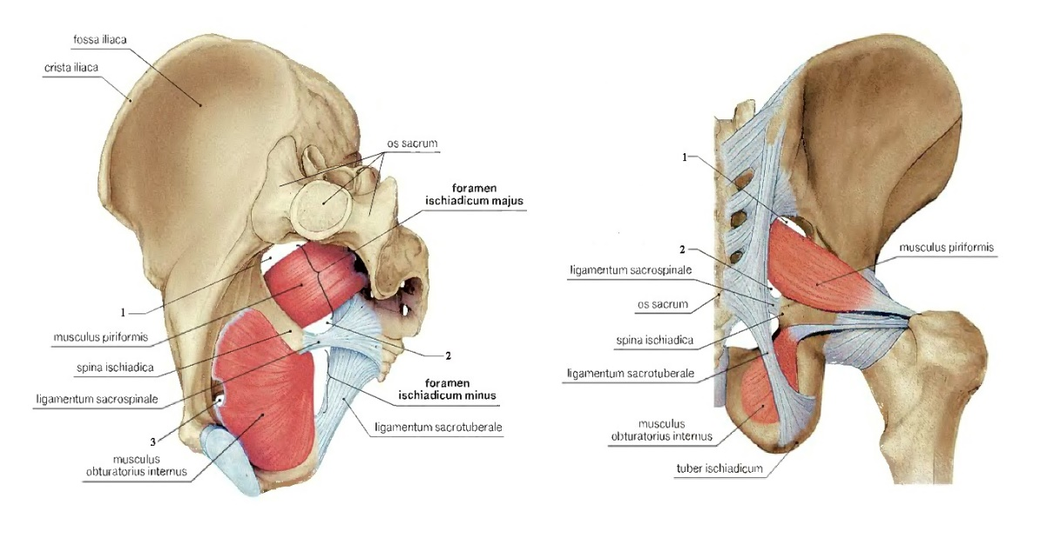
Написати українські та латинські терміни відповідно до позначень. Які судини проходять в цих отворах каналі?

1-
2-
3-

Мал. 2. М’язова та судинна затоки

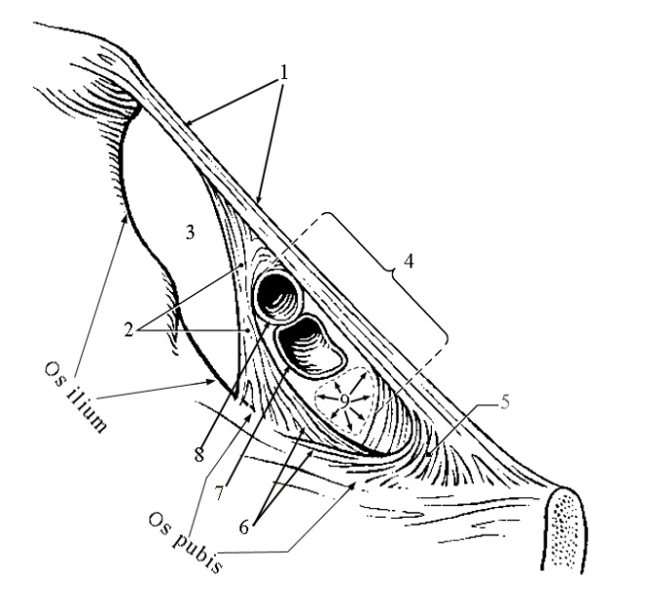

Написати українські та латинські терміни відповідно до позначень.

1-
2-
3-
4-
5-
6-
7-
8-
9-
Мал. 3. М’язова та судинна затоки. Стегнове кільце та підшкірний розтвір
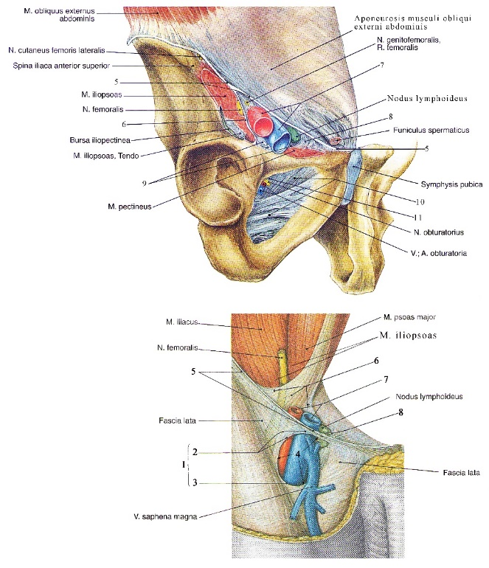

Написати українські та латинські терміни відповідно до позначень.

1-
2-
3-
4-
5-
6-
7-
8-
9-
10-
11-

Мал.4. Поставте напроти анатомічних термінів (вони надруковані нижче) відповідні номера позначень, які є на малюнках
(наприклад: Arcus iliopectineus – 6 )

Ligamentum inguinale – …
Arcus iliopectineus – …
Lig. lacunare – …
Lig. pectineum – …
Arteria femoralis et vena femoralis – …
Hiatus saphenus – …
Margo falciformis – …
Cornu superius – …
Cornu inferius – …
Membrana obturatoria – …
Canalis obturatorius – …

Мал. 5. Привідний канал
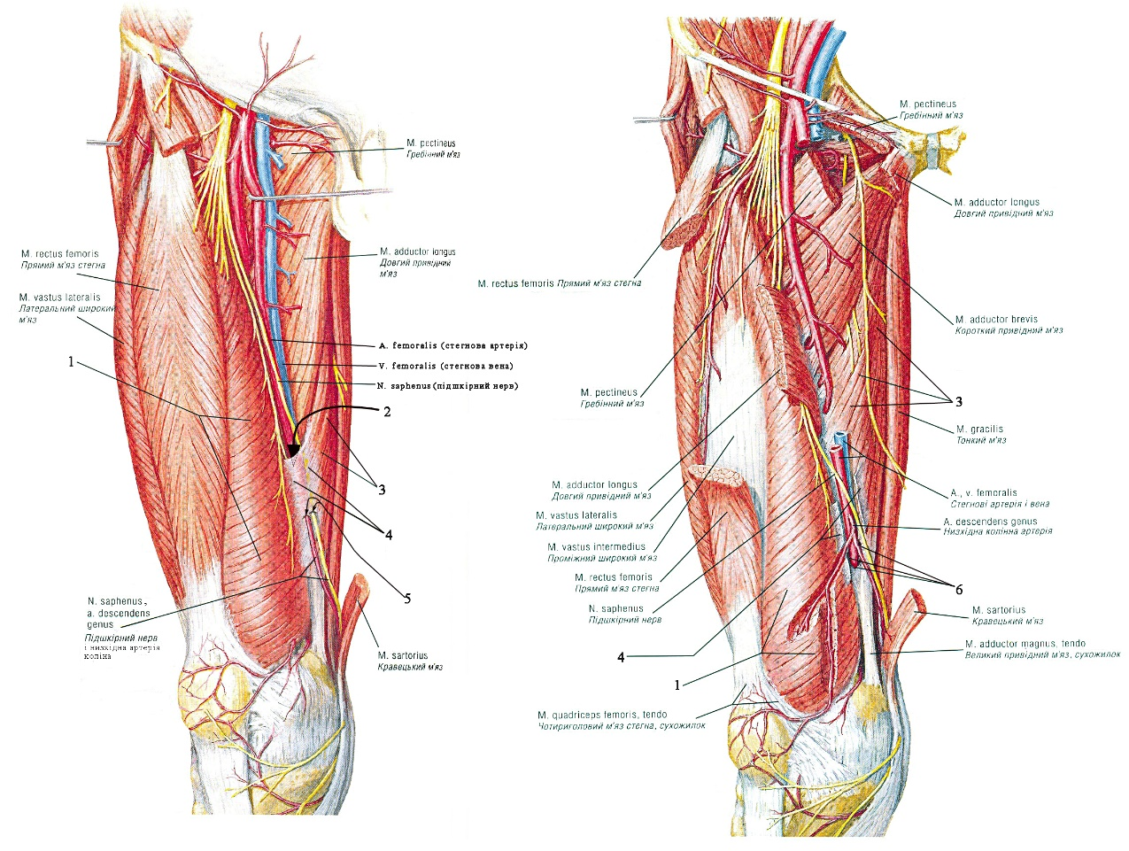

Напишіть напроти анатомічних термінів (вони надруковані нижче) відповідні номера позначень, які є на малюнках
(наприклад: Septum intermusculare vastoadductorium – 4)

M. vastus medialis – …
M. adductor magnus – …
Septum intermusculare vastoadductorium – …
Верхній отвір привідного каналу – …
Передні отвори привідного каналу – …
Нижній отвір привідного каналу (Hiatus adductorius) – …

Мал.6. Підколінна ямка

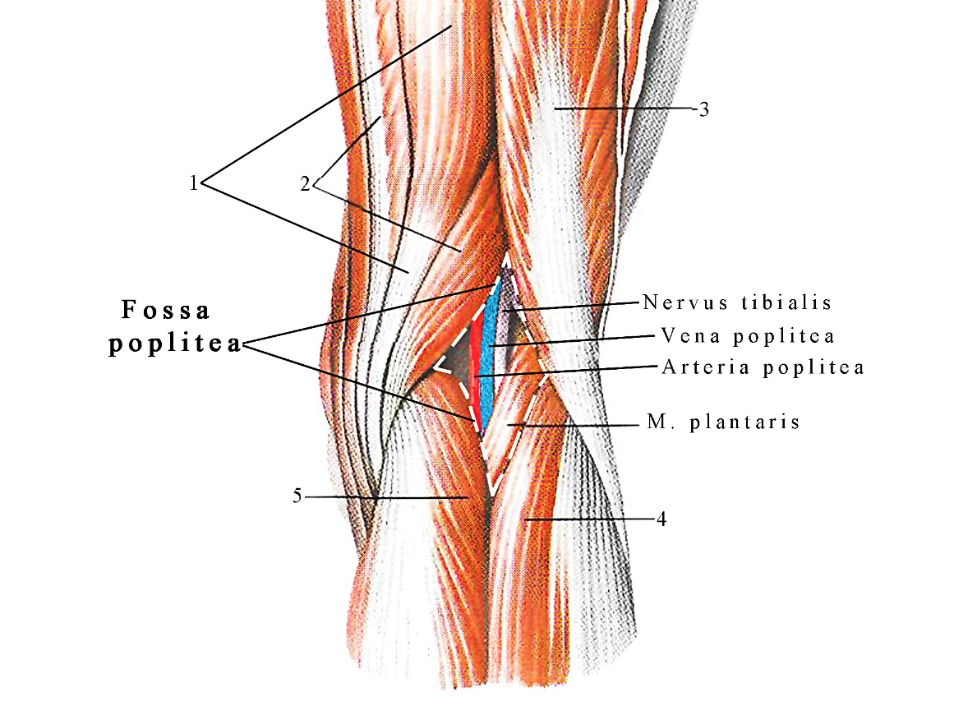

Написати українські та латинські терміни відповідно до позначень м’язів, які обмежують підколінну ямку. Описати артеріальну сітку колінного суглоба.

1-
2-
3-
4-
5-
Мал. 7. Гомілково-підколінний канал (canalis cruropopliteus) та нижній м'язово-малогомілковий канал (canalis musculoperoneus inferior).

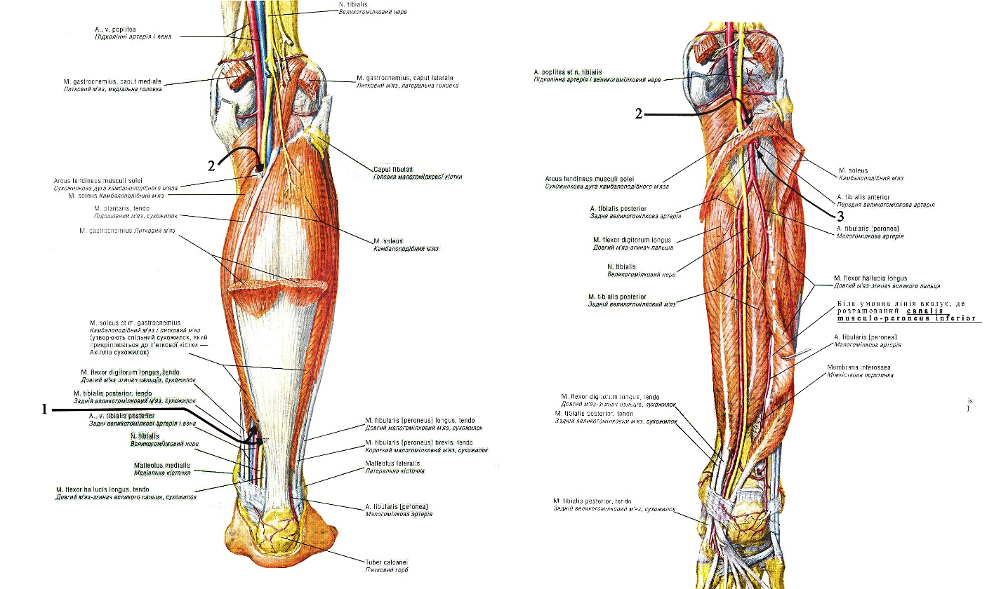

Поставте напроти анатомічних термінів (вони надруковані нижче) відповідні номера позначень, які є на малюнках
(наприклад: Нижній отвір гомілково-підколінного каналу – 1 )

Верхній отвір гомілково-підколінного каналу – …
Нижній отвір гомілково-підколінного каналу – …
Передній отвір гомілково-підколінного каналу – …
Мал. 8. Тримачі м’язів гомілки

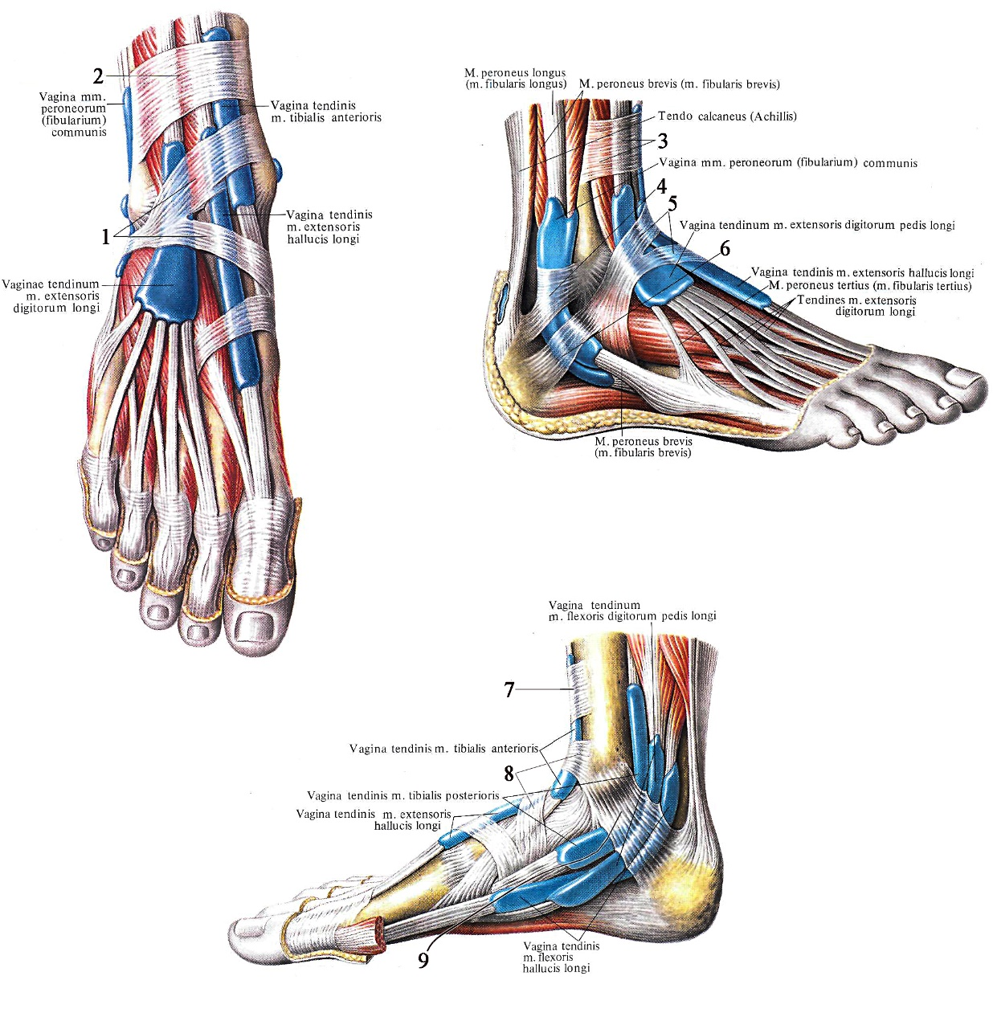

Поставте напроти анатомічних термінів (вони надруковані нижче) відповідні номера позначень, які є на малюнках. Які судини пов’язані з каналами тримачів?
(наприклад: Retinaculum musculorum extensorum inferius (нижній тримач м’язів-розгиначів) – 1, 5, 8)

- Retinaculum musculorum extensorum superius (верхній тримач м’язів-розгиначів) – …
- Retinaculum musculorum extensorum inferius (нижній тримач м’язів- розгиначів) – …
- Retinaculum musculorum flexorum (тримач м’язів- згиначів) – …
- Retinaculum musculorum musculorum fibularium superius (верхній тримач малогомілкових м’язів) – …
- Retinaculum musculorum musculorum fibularium inferius (нижній тримач малогомілкових м’язів) – …

4.3. Тестові завдання «КРОК-1» по темі: «Артерії, вени, лімфатичні судини та лімфатичні вузли нижньої кінцівки»
1. Хворому встановлено діагноз остеохондропатїї головки стегнової кістки ішемічного походження. У якій артерії, що кровопостачає головку стегнової кістки, знижений кровоток?
A. Ramus acetabularis a. obturatoriae.
B. A. femoralis.
C. A. illiaca externa.
D. A. profunda femoris.
E. A. umbilicalis.

2. Жінка 45 років скаржиться на біль та набряки в нижньої кінцівки. При обстеженні хворої присередньо на передній стегновій ділянці виявлено збільшення розмірів вен, утворення венозних вузлів. Патологія якої вени відмічається?
A. V. saрhena parva.
B. V. jugularis interna.
C. V. saphena magna.
D. V. cephalica.
E.V. basilica.

3. У чоловіка 56 років– стегнова кила. Кила вийшла через стегнове кільце. Яка структура не приймає участі в утворенні стегнового кільця?
A. Lig. lacunare.
B. A. femoralis.
C. Lig. pectinale.
D. Lig. inguinale.
E. V. femoralis.

4. Після травми в кульшовій ділянці у пацієнта на рентгенологічному знімку виявлено некроз головки стегнової кістки. Яка зв'язка кульшового суглоба містить артерію, що кровопостачає головку стегнової кістки і була ушкоджена під час травми?
A. Сідничо-стегнова зв'язка.
B. Коловий пояс.
C. Лобково-стегнова зв'язка.
D. Клубово-стегнова зв'язка.
E. Зв'язка головки стегнової кістки.

5. У пацієнта діагностований панарицій (гнійне запалення) I пальця стопи, який ускладнився лімфаденітом (запалення ділянкових лімфатичних вузлів), що клінічно проявляється збільшенням і пружно-еластичною консистенцією вузлів, їх болючістю, що посилюється при натисканні, почервоніння шкіри над вузлом, обмеження рухів при ходьбі. Які лімфатичні вузли є ділянковими для 1 пальця і де шукати означені симптоми?
А. Передній великогомілковий вузол.
B. Задній великогомілковий вузол.
C. Поверхневі пахвинні вузли.
D. Підколінні вузли.
E. Зовнішні клубові вузли.

6. У спортсмена травма колінного суглоба з ушкодженням схрещених зв’язок і крововиливом в порожнину суглоба. Яка артерія кровопостачає схрещені зв’язки колінного суглоба і яка є вірогідним джерелом гемартрозу?
A. A. superior lateralis genus.
B. A. superior medialis genus.
C. A. media genus.
D. A. inferior lateralis genus.
E. A. inferior medialis genus.

7. Пораненому проведена первинна хірургічна обробка колото-різаної рани стегна, під час якої була зроблена перев’язка на рівні нижньої третини стегнової артерії. Назвіть артерію, яка має основне значення у розвитку обхідного кровообігу нижньої кінцівки після перев’язки стегнової артерії в нижній третині?
A. Глибока артерія стегна.
B. Присередня огинальна артерія стегна.
C. Бічна огинальна артерія стегна.
D. Зовнішня клубова.
E. Внутрішня клубова.

8. Обстежуючичоловіка 63 років, хірург досліджує пульсацію артерії позаду присередньої кісточки. Пульсацію якї артерії досліджує лікар?
A. Задньої поворотної великогомілкової.
B. Малогомілкової.
C. Передньої великогомілкової.
D. Задньої великогомілкової.
E. Передньої поворотної великогомілкової.

9. У потерпілого 62 років діагностовано перелом тіла та верхньої гілки лобкової кістки, уламки ушкодили судини, що проходять в судинній затоці. Які судини ушкоджені?
A. А. et v. іliaca externa.
B. А. et v. іliaca interna.
C. А. et v. femoralis.
D. А. et v. pudenda interna.
E. А. et v. epigastrica superficialis.

10. У пацієнта з діабетичною ангіопатією нижніх кінцівок розвилась суха гангрена великого пальця стопи. Лікар виявив відсутність пульсації a. dorsalis pedis. Від якої судини бере початок облітерована судина?
A. A. tibialis posterior.
B. A. tibialis anterior.
C. A. poplitea.
D. A. fibularis.
E. Aa. surales.

11. У пацієнта 55 років спостерігається розширення і запалення поверхневих вен на присередній поверхні гомілки. Який венозний колектор уражений?
A. Задні великогомілкові вени.
B. Передні великогомілкові вени.
C. Малогомілкові вени.
D. Велика підшкірна вена.
E. Мала підшкірна вена.

12. Пацієнт 50 років госпіталізований з приводу тромбофлебіта середньої третини стегнової артерії в стегновому трикутнику. Яка артерія має головне значення у відновленні колатерального кровообігу на нижній кінцівці?
A. A. profunda femoris.
B. A. circumflexa ilium profunda.
C. A. circumflexa ilium superficialis.
D. A. epigastrica superficialis.
E. A. obturatoria.

13. Обстежуючи пацієнта, хірург досліджує пульсацію артерії на тилі стопи присередньо між бічною і присередньою кісточками. Пульсацію якої артерії досліджує хірург?
A. Задньої поворотної великогомілкової.
B. Малогомілкової.
C. Передньої великогомілкової.
D. Задньої великогомілкової.
E. Передньої поворотної великогомілкової.

14. У людини кожен палець стопи кровопостачається пальцевими артеріями, які йдуть вздовж країв пальців досягаючи дистальних фаланг. Яку кількість пальцевих артерій одержує кожен палець нижньої кінцівки?
A. 1.
B. 2.
C. 3.
D. 4.
E. 5.

15. У чоловіка 46 років виявлено стегнову килу. Яка вена пронизує вихідне (зовнішнє) кільце стегнового каналу і в ділянці підшкірного розтвору впадає в стегнову вену?
A. V. saphena magna.
B. V. saphena parva.
C. V. poplitea.
D. V. profunda femoris.
E. V. epigastrica superficialis.

16. Пацієнт 55 років скаржиться на біль в литковому м’язі, яка з’являється при ходінні і зникає при зупинці; дуже «мерзне» стопа. Лікар поставив діагноз – облітеруючий атеросклероз артерій стопи і гомілки. По відсутності пульсації якої артерії нижньої кінцівки найлегше виявляти цю хворобу?
A. A. tibialis anterior.
B. A. tibialis posterior.
C. A. fibularis (peronea).
D. A. poplitea.
E. A. dorsalis pedis.

17. У чоловіка 45 років на правій нижній кінцівці спостерігається блідість шкіри гомілки та стопи і відзначається відсутність пульсації тильної артерії стопи та задньої великогомілкової артерії. Пульсація стегнової артерії збережена. Яка артерія уражена?
А. Малогомілкова.
В. Глибока артерія стегна.
С. Зовнішньо-клубова.
D. Підколінна.
Е. Низхідна колінна.

18. У травматологічне відділення потрапив чоловік з переломом кісток гомілки. При проведенні остеосинтезу спицею констрікційно-дистракційного апарату було ушкоджено вену, що проходить у м’язово-гомілковому каналі Грубера. Яка судина травмована?
А. Задня великогомілкова артерія.
В. Передня великогомілкова артерія.
С. Задня великогомілкова вена.
D. Передня великогомілкова вена.
Е. Малогомілкова артерія.

19. У травматологічне відділення потрапив чоловік з переломом кісток гомілки. При проведенні остеосинтезу спицею констрікційно-дистракційного апарату було ушкоджено вену, що проходить у гомілково-підколінному каналі Грубера. Яка судина травмована
А. Задня великогомілкова артерія.
В. Передня великогомілкова артерія.
С. Підколінна артерія.
D. Передня поворотна великогомілкова артерія.
Е. Малогомілкова артерія.

20. У лікарню потрапила жінка із защемленою стегновою килою. Хірург під час операції при розтині защеплюючого кільці має бути обережним, щоб не ушкодити атипово розташовану артерію, яка разом із затульною артерією утворює небезпечне місце під назвою "корона смерті". Яка артерія разом із затульною артерією утворює анастомоз "корону смерті"?
А. Верхньої надчеревної артерії.
В. Черевного стовбура.
С. Пупкової артерії.
D. Нижньої надчеревної артерії.
Е. Поверхневої надчеревної артерії.

21. Жінка 56 років звернулась до лікаря зі скаргами на набряки та болючість нижньої кінцівки, припухлість вен та вузлів передньо на передній стегновій ділянці. Яка з вен ушкоджена?
A. Мала підшкірна вена.
B. Стегнова вена.
C. Велика підшкірна вена.
D. Великогомілкова вена.
E. Підколінна вена.

22. Пацієнтка скаржиться на набряк нижніх кінцівок, гіперпігментацію шкіри тила стопи, невеличкі ділянки ерозії шкіри на підошві, по бічному краю стопи та на V пальці. При обстеженні спостерігається набряк тканин стопи та гомілки, збільшення розмірів вен та утворення вузлів на задній гомілковій ділянці. З боку якої вени відмічається патологія?
A. V. saphena parva.
B. V. saphena magna.
C. V. femoralis.
D. V. profunda femoris.
E. V. iliaca externa.

23. У хворого травмована кульшова ділянка, з рани спостерігається артеріальна кровотеча. Лікар виявив ушкодження волокон m. tensor fasсiaе lata. Яка з перерахованих артерій може бути ушкоджена?
А. Aa. perforantes.
В. A. epigastrica inferior.
С. A. circumflexa femoris lateralis.
D. Aа. pudendae externa.
Е. А. сircumflexa ilium superficialis.

24. У хворого травмована присередня закісточкова ділянка з переломом великогомілкової кістки. Яка з зазначених нижче артерій може бути ушкоджена?
А. A. recurrens tibialis anterior.
В. A. tibialis posterior.
С. A. plantaris medialis.
D. A. peronea.
Е. A. recurrens tibialis posterior.

25. У чоловіка 56 років травма м'яких тканин в ділянці передньої верхньої клубової ості, що супроводжується кровотечею. Яка з перерахованих артерій може бути ушкоджена?
А. A. obturatoria.
В. A. circumflexa ilium superficialis.
С. A. umbilicalis.
D. A. epigastrica inferior.
Е. A. circumflexa femoris lateralis.

26. Лікар при огляді пацієнта виявив підшкірні варикозні вузли та інші прояви варикозного розширення вен на задній гомілковій ділянці. Яка судина ушкоджена?
А. V. poplitea.
В. V. saphena magna.
С. V. tibialis posterior.
D. V. saphena parva.
Е. V. femoralis.

27. Потерпілого в ДТП з різаною раною підошви було доставлено до лікарні. Після перев’язки підошвових артерій кровотеча не припинилась. Гілки якої артерії приймає участь в формуванні анастомозів з підошвовими артеріями?
A. A. tibialis anterior.
B. A. tibialis posterior.
C. A. fibularis (peronea).
D. A. poplitea.
E. A. dorsalis pedis.

28. У чоловіка 45 років запальний гнійний процес шкіри присередньо на передній стегновій ділянці. При огляді виявлені збільшені в розмірах лімфатичні вузли. Які лімфатичні вузли є регіональними для вказаної ділянки і прореагують болем та припухлістю?
А. Передні великогомілкові.
B. Задні великогомілкові.
C. Поверхневі пахвинні.
D. Підколінні.
E. Зовнішні клубові.

29. У чоловіка 57 років з переломом кісток гомілки спостерігається кровотеча в бічній закісточковій ділянці. Ушкодження гілкок якої артерії може спричинити таку кровотечу?
A. A. fibularis.
B. A. tibialis anterior.
C. A. poplitea.
D. A. dorsalis pedis.
E. А. plantaris lateralis.

30. Чоловіка 70 років турбує біль та розширення поверхневих вен під шкірою присередньо на передніх гомілковій та стегновій ділянках. Найбільше змінена повехнева вена в ділянці підшкірного розтвору, де вона впадає в стегнову вену. В басейні якої вени виник варикоз?
A. V. tibialis posterior.
B. V. tibialis anterior.
C. V. poplitea.
D. V. saphena magna.
E. V. saphena parva.

31. Під час хірургічної обробки вогнепальної рани в ділянці стегнового трикутника прийнято рішення перев'язати стегнову артерію. Яку гілку стегнової артерії треба намагатися залишити вище місця перев'язки для збереження колатерального кровотоку нижньої кінцівки?
А. A. epigastica superficialis.
В. A. profunda femoris.
С. A. pudenda externa.
D. A. circumflexa femoris lateralis.
E. A. circumflexa femoris medialis.
5. ЛІТЕРАТУРА:
1. Анатомія людини: підручник: у 3 т. / 9-те вид., доопрац. / А. С. Головацький, В. Г. Черкасов, М. Р. Сапін, А. І. Парахін, О. І. Ковальчук // Вінниця: Нова книга, 2024. — 1200 с. Грифи МОН і МОЗ України. Національний підручник.
2. Анатомія людини. В.Г.Черкасов, С.Ю. Кравчук. – Вінниця: Нова книга, 3-є видання. 2023. – 640с. (навчально-методичний посібник).
3. Анатомія за Греєм для студентів / Річард Л. Дрейк, А. Вейн Фогль, Адам В.М. Мітчелл; науковий редактор перекладу Олександр Ковальчук – 5-е видання. Всеукраїнське спеціалізоване видавництво «Медицина» / 2024р. – 1296с.
4. Анатомія людини (контроль за самостійною підготовкою до практичних занять) / В. Г. Черкасов, І. В. Дзевульська, О. І. Ковальчук // Видання 12-е. К.: Книга-плюс, 2022. — 124 с.
5. Черкасов В.Г., Бобрик І.І., Гумінський Ю.Й., Ковальчук О.І. Міжнародна анатомічна термінологія Вінниця: Нова Книга, 2010. – 392 с. (навчальний посібник)
6. Міжнародна анатомічна термінологія (латинська, українська, англійська). Ковальчук О.І. / Київ:Книга плюс, 2023 - 128с.
7. Human anatomy: textbook / Cherkasov V. G., Herasymiuk I. Ye., Holovatskyi A. S., Kovalchuk O. I. [et al.]. — Vinnytsia: Nova Knyha, 2020. — 472 p.
8. Morphofunctional characteristic of the skull with a clinical aspects: study guide / N.L. Svintsytska, V.H. Hryn, O.I. Kovalchuk // Poltava, 2020. — 205 p.
9. Sobotta. Атлас анатомії людини. У двох томах. Переробка та редакція українськoго видання: В. Г. Черкасов., пер. О. І. Ковальчука. – Київ: Український медичний вісник, 2009.
10. Тестові завдання «Крок-1» - анатомія людини /Видання 4-е, доопрацьоване / За редакцією В.Г.Черкасова, І.В.Дзевульської І.В., О.І.Ковальчука. Навчальний посібник. 2022р.
11. Атлас анатомії людини за Неттером: класичний ділянковий підхід: 8-е видання / Френк Г. Неттер (дві мови) Всеукраїнське спеціалізоване видавництво «Медицина» Ліцензія: перевидання і переклад Netter Atlas of Human Anatomy: Classic Regional Approach, eighth edition by Frank H. Netter 2024. – 719 с.
12. Фредерік Мартіні Анатомічний атлас людини: Пер. з 8-го англ. вид [наук.ред.пер. В.Г.Черкасов], ВСВ «Медицина», 2011. – 128 с. (атлас).
- Електронні ресурси:
https://nmuofficial.com
https://likar.nmu.kiev.ua
https://3d4medical.com
https://www.4danatomy.com
https://www.visiblebody.com/

